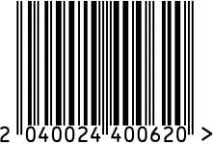

**Статуэтка «Собака»,**

**интерьерная**

Артикул: F4097-1

Вес (г): 880

Габариты (ВхДхШ, см): 14,5х11х6

Состав: стекло

Цвет: белый

Страна: Китай

Продавец: ООО «РУЗОНС»

Адрес: г.Москва, ВН.ТЕР.Г.,

Муниципальный

округ Обручевский,

пр-кт Ленинский, д.111, к.1

